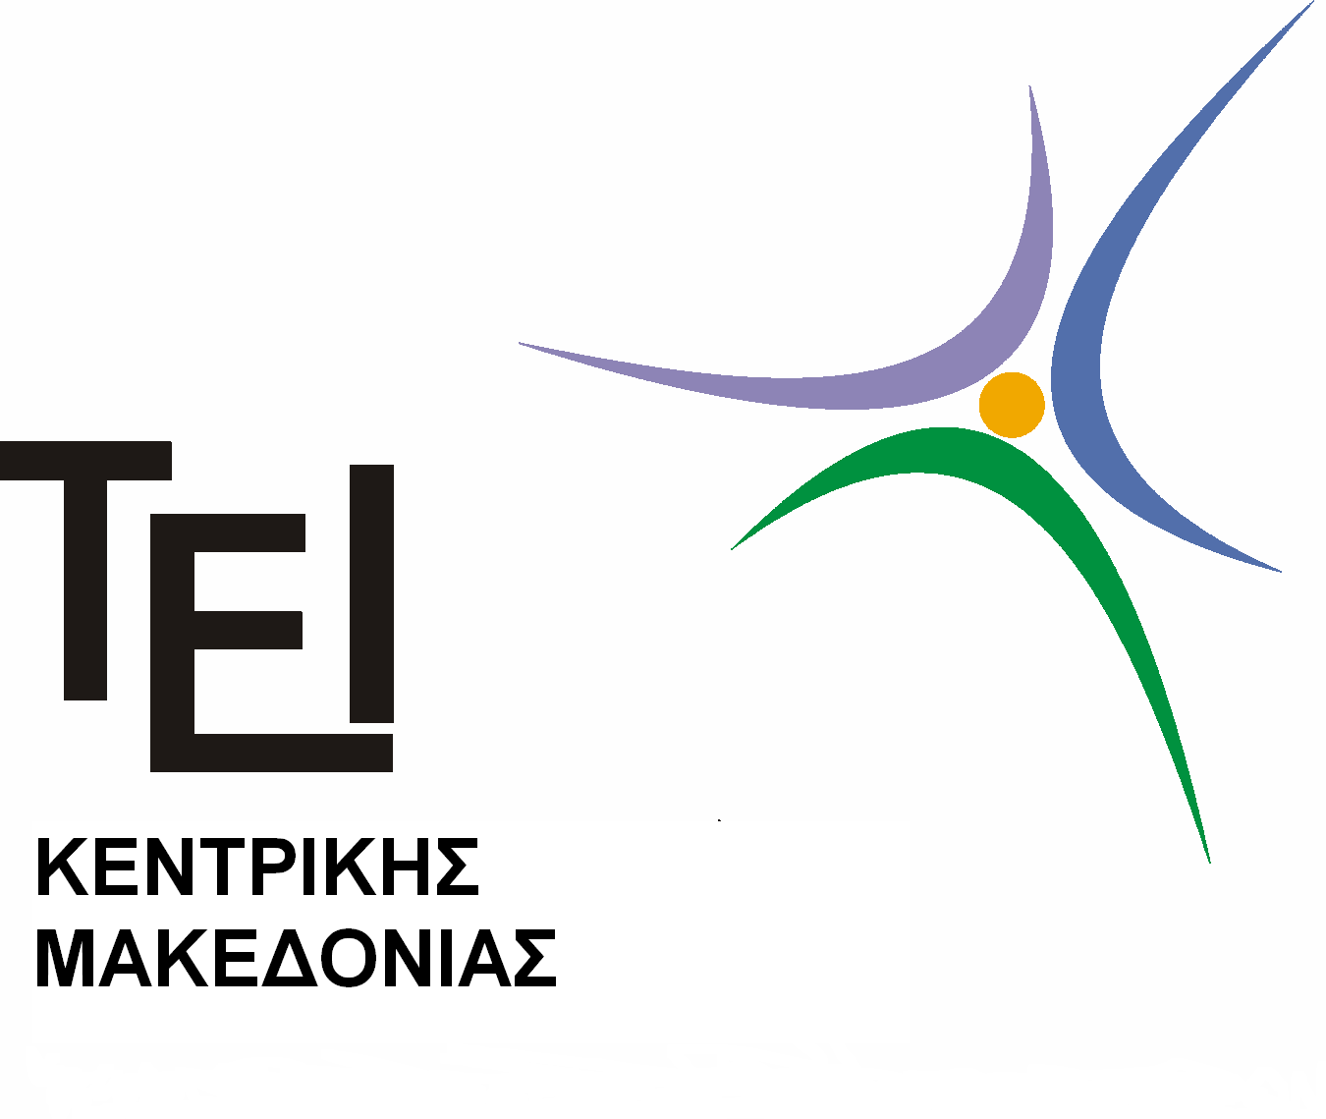
ΤΕΙ ΚΕΝΤΡΙΚΗΣ ΜΑΚΕΔΟΝΙΑΣ
ΤΜΗΜΑ ΛΟΓΙΣΤΙΚΗΣ ΚΑΙ ΧΡΗΜΑΤΟΟΙΚΟΝΟΜΙΚΗΣ
Σέρρες 05/3/2015

ΑΝΑΚΟΙΝΩΣΗ

Παρακαλούνται οι φοιτητές που παρακολουθούν το μάθημα "ΜΕΘΟΔΟΛΟΓΙΑ
ΕΠΙΣΤΗΜΟΝΙΚΗΣ ΕΡΕΥΝΑΣ" να παρευρίσκονται την επόμενη
ΔΕΥΤΕΡΑ 09-03-2015
και ώρα 12μ στο ΑΜΦ ΣΔΟ, για να παρακολουθήσουν την ενημέρωση που θα
γίνει από τα στελέχη της ΒΙΒΛΙΟΘΗΚΗΣ ΤΟΥ ΤΕΙ ΚΕΝΤΡΙΚΗΣ ΜΑΚΕΔΟΝΙΑΣ.

O Διδάσκων
Καθηγητής Μαντζάρης Ιωάννης

